桃園市立大有國民中學110學年度第二學期第三次評量試卷
年 級 | 8年級 | 考 試  科 目 | 理化科 |  |  | 命 題  範 圍 | 第五章  第六章 | 作答時間 | 45分
班 級 |  | 姓 名 |  | 座 號 |  | 分 數
一、選擇題，1~20每題3分，21~40每題2分，共100分

（ ）01.下列何者屬於有機化合物？
(A)肥皂
(B)石墨
(C)食鹽
(D)小蘇打粉。
（ ）02.此為肥皂分子的構造，請問哪一端可吸附油汙？
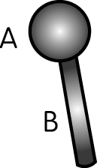

(A)A端
(B)B端
(C)A、B端皆可吸附油汙
(D)A、B端皆不可吸附油汙。
（ ）03.磁鐵靠近迴紋針，不用接觸就可以吸引，請問此力與下列何者是同一種類型？
(A)摩擦力
(B)壓力
(C)浮力
(D)重力。
（ ）04.大氣壓力的應用在日常生活中隨處可見，請問：下列何者所應用的原理與大氣壓力有關係？
(A)賞雪時車子輪胎加裝鐵鍊
(B)用吸管喝果汁
(C)用千斤頂舉起汽車
(D)潛艇沉入水中。
（ ）05.拿糖粉進行乾餾實驗，下列敘述何者正確？
(A)乾餾為一種隔絕空氣加熱的過程
(B)乾餾所產生的氣體皆具可燃性
(C)產物中黏性大的液體是醋酸
(D)剩下的黑色固體無法繼續燃燒。
（ ）06.關於酯化反應的實驗過程與結果，何者錯誤？
(A)可由有機酸和醇類反應而成
(B)可透過升溫及加入濃硫酸催化加快反應
(C)產生的酯類具有特殊氣味且易溶於水
(D)醋酸和酒精反應後產生的酯類叫做乙酸乙酯。
（ ）07.關於皂化反應的實驗過程與結果，何者錯誤？
(A)通常以椰子油與氫氧化鈉反應而成
(B)反應前加入酒精，可使反應物均勻混合
(C)反應後的產物為肥皂與甘油
(D)反應後加入飽和食鹽水是讓甘油浮起而與肥
皂分離。
（ ）08.關於烴類的敘述，何者正確？
(A)易溶於水中
(B)若在空氣中完全燃燒，會產生二氧化碳與水
(C)碳數少的烴類，在常溫下大多為固體
(D)蔗糖（C₁₂H₂₂O₁₁）、甲苯（C₇H₈）皆為烴類。
（ ）09.關於醇類的敘述，何者正確？
(A)因含有-OH原子團，故水溶液呈鹼性
(B)甲醇性質與乙醇類似，可當燃料或酒來飲用
(C)純乙醇殺菌效果比75 ％的乙醇水溶液好
(D)甘油也是醇類的一種。
（ ）10.關於有機酸的敘述，何者錯誤？
(A)含有-COOH原子團
(B)乙酸俗稱醋酸，化學式是C₂H₅COOH
(C)被蚊蟲叮咬後，使皮膚產生紅腫發癢的現象，
是因為其分泌物含有甲酸
(D)家裡用的食醋，濃度約3~5%的乙酸。
（ ）11.已知PMMA 俗稱壓克力，是一種透明度很好的塑膠，常用於廣告招牌、燈罩、儀器表殼……等，它是由一種稱為「甲基丙烯酸甲酯」的單體聚合而成，高溫容易熔化變形。由以上的敘述可判斷下列何者較符合 PMMA 的結構？
(A) (B)
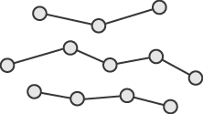
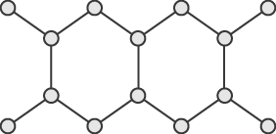

(C) (D)
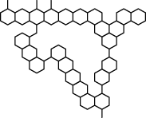
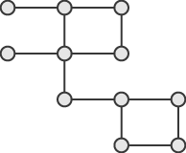

。
（ ）12.有關肥皂與合成清潔劑的敘述，何者正確？
(A)兩者的製造方法相同
(B)兩者的去汙原理相同
(C)兩者皆屬於聚合物
(D)在海水中清洗衣物時，肥皂的去汙能力比較好
（ ）13.關於有機化合物之敘述，何者正確？
(A)有機化合物必須由生物體才能製造出來
(B)有機化合物只會含有碳元素
(C)含有碳元素的化合物必定是有機化合物
(D)醣類、蛋白質和脂肪都是有機化合物。
背面還有試題
（ ）14.關於聚合物之敘述，何者正確？
(A)澱粉和葡萄糖都是天然的聚合物
(B)蛋白質是由胺基酸聚合而成
(C)輪胎是屬於鏈狀的合成聚合物
(D)寶特瓶遇熱會軟化變形，屬於熱固性聚合物。
（ ）15.有關「力」的敘述，下列何者錯誤？
(A)力具有大小及方向性
(B)gw、kgw是常用的力的單位
(C)通常我們以一帶有箭頭的線段表示「力」
(D)若物體有受到力則一定會產生形變。
（ ）16.手拿著一杯子，杯子並不會掉下來的原因是下列何者？
(A)杯子本身沒有重量
(B)手給予杯子的靜摩擦力大於杯子的重量
(C)手給予杯子的靜摩擦力等於杯子的重量
(D)手給予杯子的靜摩擦力小於杯子的重量。
（ ）17.某隻大象體重為 6000 kgw，若大象每隻腳掌的面積為 1000 cm²，若突然有一天，大象能像小狗一樣的將兩隻前腳抬起，只用兩隻後腳站立，則此時地面所受的壓力會如何變化？
(A)不變
(B)變大
(C)變小
(D)不一定。
（ ）18.一保麗龍球浮在水面上，想施力把保麗龍球壓入
水中，當保麗龍球逐漸沉入水下至完全沉入前的
過程，所需要施的力為何？
(A)逐漸變小
(B)逐漸變大
(C)大小不變
(D)不用施力。
（ ）19.關於食品營養成分的敘述，何者錯誤？
(A)纖維素由葡萄糖聚合而成
(B)澱粉是醣類的一種，又叫做碳水化合物
(C)蛋白質是構成細胞的主要成分
(D)脂肪是酯類的一種，也是一種天然聚合物。
（ ）20.關於衣料纖維之敘述，何者正確？
(A)植物纖維是由蛋白質所構成
(B)動物纖維是由纖維素所構成
(C)再生纖維是來自蠶絲經化學方法加工而成
(D)合成纖維是來自於石油化學製品。
（ ）21.將彈簧秤掛於鐵架上，並在下端懸掛重量為 500
克重的物體。操作中發現物體會觸碰到桌子，而呈現靜止狀態，此時彈簧秤讀數為 300 克重。下列敘述，何者正確？
(A)物體是靜止的，因此不受任何力的作用
(B)物體所受的桌面支撐力大小等於物體的重量
(C)物體所受的桌面支撐力等於200克重，方向
向上
(D)物體與桌面的摩擦力等於200克重
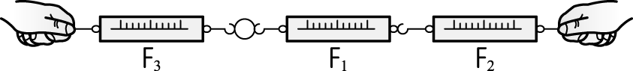
（ ）22.取三個相同彈簧秤連接如圖所示，當鐵環保持靜止不動時，三個彈簧秤的讀數 F₁、F₂、F₃ 的關係為何？

(A)F₁＋F₂＝F₃
(B)F₁＋F₃＝F₂
(C)F₁＝F₂＝F₃
(D)F₂＋F₃＝F₁。
（ ）23.日常生活中，天然氣、石油是目前最受依賴的能源之一，有關這兩者的敘述，下列何者正確？
(A)天然氣的主要成分為丙烷，透過管線輸送
(B)家裡使用的「瓦斯桶」，裡面裝的是天然氣
(C)汽、機車使用的汽油是石油分餾出來的產品 (D)兩者主要成分皆為碳、氫和氧的化合物。
（ ）24.根據下表所提供的資訊，判斷甲、乙、丙三種布料分別可能為何？
觀察項目 | 甲 | 乙 | 丙
吸水性 | 佳 | 差 | 可
透氣性 | 佳 | 差 | 差
外觀質地 | 纖維狀 | 輕便、韌性強 | 有光澤

(A)甲：羊毛，乙：嫘縈，丙：麻
(B)甲：耐綸，乙：棉，丙：醋酸纖維
(C)甲：棉，乙：聚酯纖維，丙：蠶絲
(D)甲：嫘縈，乙：羊毛，丙：聚酯纖維。
（ ）25.有一水瓶重 300 gw，瓶底面積為 10 cm²，靜止放
在桌子上，則作用於桌面上的壓力為何？
(A)10 gw/cm²
(B)30 gw/cm²
(C)300 gw/cm²
(D)3000 gw/cm²。
（ ）26.有一密度為8.9 g∕cm³，體積為100 cm³之銅塊，
置入水中，此物體在水中所受的浮力為何？
(A)8.9 gw
(B)89 gw
(C)890 gw
(D)100 gw。
（ ）27.乙醇和甲醚的分子式皆為 C₂H₆O，但卻有不同的性質，請問這個差異是下列何者所影響？
(A)原子的種類
(B)原子的數目
(C)原子的大小
(D)原子的排列方式。
（ ）28.若某星球的重力是地球的10倍，現有一物體在
地球上的重量為10克重，試問將此物體移至某星
球上，則其質量會是多少？
(A)1克
(B)10克
(C)100克
還有一張試題
(D)1000克。
（ ）29.同重量的鋁球和軟木球（鋁球密度為 2.7 g/cm³、軟木球密度為 0.6 g/cm³），放在水中時，其所受的浮力何者較大？
(A)鋁球
(B)軟木球
(C)一樣大
(D)無法比較。
（ ）30.若有某艘船慢慢從淡水開到密度較大的海水上，
船皆浮著，則請問水面下的體積及浮力，大小會
如何變化？
(A)水面下的體積變小，浮力不變
(B)水面下的體積變大，浮力不變
(C)水面下的體積不變，浮力不變
(D)水面下的體積變大，浮力變大。
（ ）31.如圖，若要知道接觸面的性質與摩擦力的關係，需要做哪一些實驗？
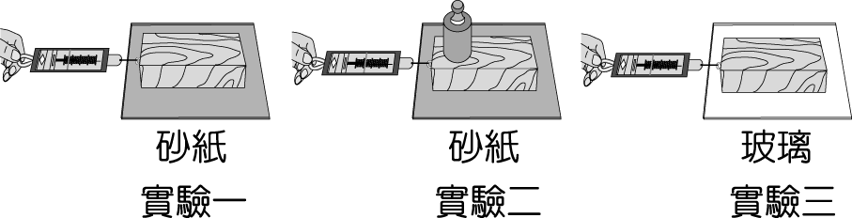

(A)實驗一、二
(B)實驗二、三
(C)實驗一、三
(D)實驗一、二、三。
（ ）32.承上題，將實驗一的木塊直立後，再做一次實
驗，將測得的最大靜摩擦力數據與原本數據比
較，其比較結果應該為何？
(A)因直立時接觸面積較小，故最大靜摩擦力變小
(B)因直立時接觸面積較大，故最大靜摩擦力變大
(C)因直立時接觸面積較小，故最大靜摩擦力變大
(D)不管直立或平躺，最大靜摩擦力不變。
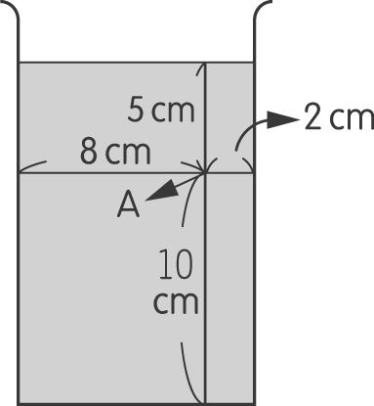
（ ）33.如圖所示，在一杯靜置的水中，關於A點壓力的敘述，何者正確？

(A)向上壓力=5 gw/cm²
(B)向下壓力=10 gw/cm²
(C)向左壓力=8 gw/cm²
(D)向右壓力=8 gw/cm²。
（ ）34.某氣泡由湖底處緩慢上升，則氣泡上升至水面前的過程中，下列敘述何者錯誤？
(A)氣泡所受的浮力不變
(B)氣泡的體積愈來愈大
(C)氣泡內部氣體平均密度變小
(D)氣泡所受水的壓力愈來愈小。
（ ）35.有一種玻璃製的簡易氣壓計，如圖所示。汽水王
家住半山腰，登山與下山時，皆攜帶此氣壓計並
仔細觀察。請問下列敘述何者正確？
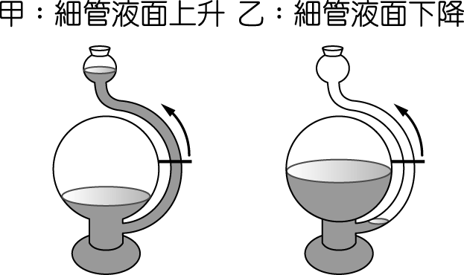

(A)甲是上山，因上山時外界大氣壓力漸減
(B)甲是下山，因下山時外界大氣壓力漸增
(C)乙是上山，因上山時外界大氣壓力漸增
(D)乙是下山，因下山時外界大氣壓力漸減。
（ ）36.如圖所示，甲、乙兩容器內盛相同液體，以附有
開關的丙管相通，則下列敘述何者正確？
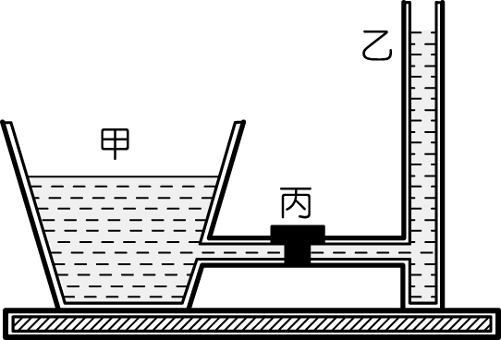

(A)開關打開時，甲容器液體流向乙容器
(B)開關打開後，待液體靜止平衡時，乙容器底部
所受液體壓力比甲容器底部大
(C)開關打開後，待液體靜止平衡時，甲乙容器液
面等高
(D)開關打開後，待液體靜止平衡時所看到的現象
為帕斯卡原理。
（ ）37.質量 200 公克的木塊靜置於水平桌面上，至少需施 100 公克重的水平拉力，才可使其開始移動。若在木塊上加放 100 公克砝碼，則至少需施多少公克重的水平拉力，才能使木塊開始移動？
(A)100
(B)125
(C)150
(D)250。
（ ）38.在彈性限度內，將 100 gw 木塊懸掛於彈簧下端，
發現彈簧伸長量為 10 cm。若將同一彈簧裝置如附
圖，兩端分別懸掛一個 50 gw 木塊，當呈現靜止
狀態時，彈簧伸長量會是多少？

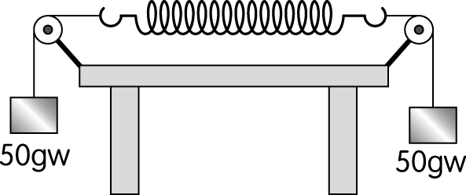

(A)5 cm
(B)10 cm
(C) 50 cm
(D)100 cm。
背面還有試題
（ ）39.將一個20 kgw的物體放在水平面上，其摩擦力與
其水平推力的關係如附圖所示，由此圖可知？
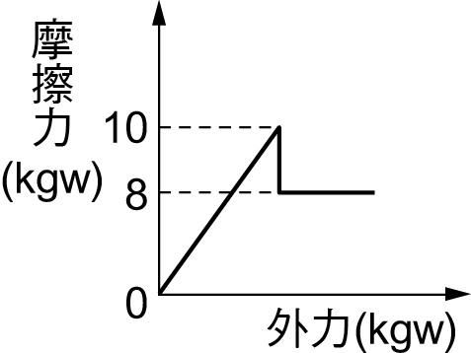

(A)對此物體施力4 kgw，則物體沒有受到摩擦力
(B)欲使物體移動，最少需施8 kgw的力
(C)對此物體施力12 kgw，則物體所受的摩擦力
為8 kgw
(D)運動中的此物體，當施力變為原來2倍，此時
的摩擦力也變為原來兩倍。
（ ）40.如圖所示，將一均勻的實心圓柱掛在彈簧秤下
端，使其逐漸沒入水中，測得其底部沒入水中的
深度h與彈簧秤讀數，結果繪製如圖，下列敘
述何者正確？
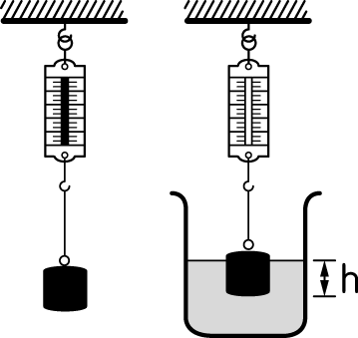
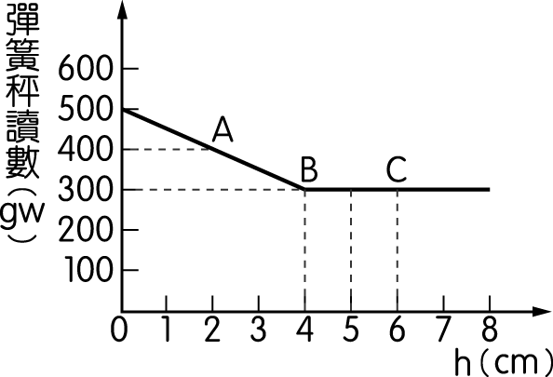
(A)此圓柱重量為 600 gw
(B)此圓柱體積為300cm³
(C)A到B這階段，表示圓柱所受浮力逐漸變小
(D)當圓柱完全沒入水中時，所受浮力為 200 gw。

結束了段考，代表也結束了八年級生涯!!希望大家都能考試順利且有個短暫的愉快假期~~~

